Министерство науки и высшего образования Российской Федерации

Пензенский государственный университет

Кафедра «Вычислительной техники»

**ОТЧЕТ**

по лабораторной работе №2

по курсу «Программные средства кибертехнических систем»

# на тему «Проектирование экспертной системы для заданной

# предметной области»

Вариант №3

Выполнили:

студенты группы 19ВВ2

Гусев Д.О.

Кубасов И.М.

Приняли:

Зинкин С. И.

Карамышева Н. С.

Пенза 2022

**Цель работы:** Проектирование экспертной системы для заданной предметной области. Экспертная система должна вести диалог с пользователем: задавать вопросы и запоминать ответы пользователя. Диалог системы должен быть построен на основе утверждений, с которыми можно соглашаться или нет.

**Лабораторное задание**

Для предметной области, заданной преподавателем, разработать экспертную систему. Языки программирования: С++, С#, Java. База знаний (txt, xml-файл) должна обязательно включать несколько уровней рассуждений (то есть окончательные выводы не должны напрямую следовать из комбинаций входных данных, обязательно присутствие промежуточных выводов) и демонстрировать некоторую интеллектуальность в принятии решений.

Экспертная система должна вести диалог с пользователем: задавать вопросы и запоминать ответы пользователя. Диалог системы должен быть построен на основе утверждений, с которыми можно соглашаться или нет. При анализе будет последовательно проверяться на совпадение значение характеристик у модели БЗ и положительные ответы пользователя.

Поддержка диалога означает, что консультация должна завершаться ясным утверждением, выдаваемым системой, и последовательностью, объясняющей его.

Результатом поиска станет модель, имеющая 100% совпадение, а если такой нет, то модель, имеющая максимальное число совпадений. Можно использовать вероятностный подход, чтобы ЭС могла находить решения не только полностью соответствующие требованиям пользователя, но и варианты решений со степенью соответствия менее 100%.

**Ход работы:**

**Вариант 3**

Для решения поставленной задачи, мы решили ипользовать язык программирования C# и библиотека WindowsForms. Пользователя приветствует стартовый экран с кнопкой запуска.

После будут задаваться вопросы, на которые нужно отвечать ДА или НЕТ, в соответствии с вариантами ответов, будет задаваться следующий вопрос или результат с предложением начать опрос заново.

**Результат работы программы:**

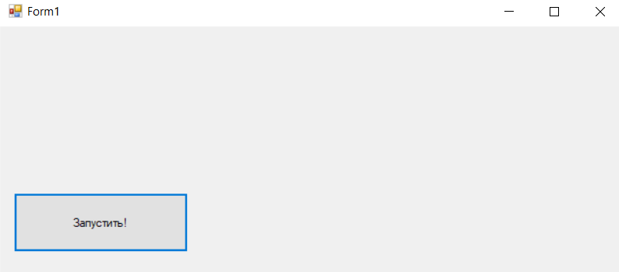

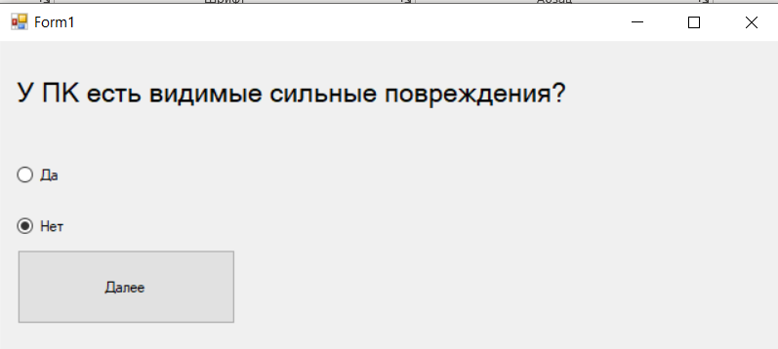

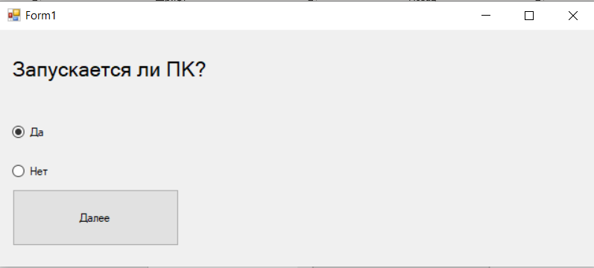

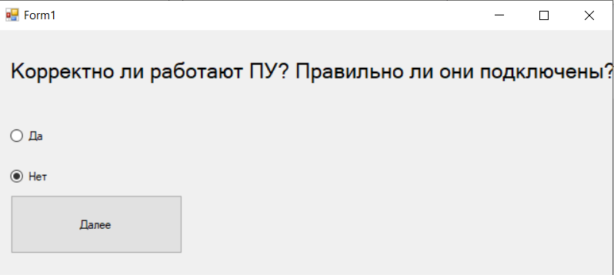

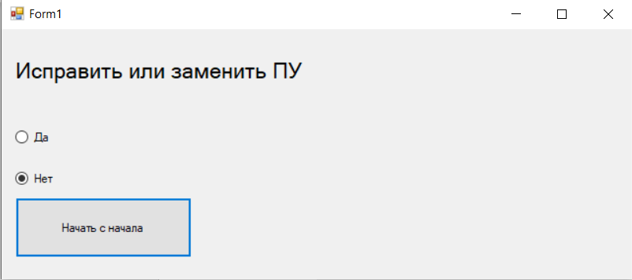

**Листинг:**

using System;

using System.Collections.Generic;

using System.ComponentModel;

using System.Data;

using System.Drawing;

using System.Linq;

using System.Text;

using System.Threading.Tasks;

using System.Windows.Forms;

namespace lab5zinkin

{

public partial class Form1 : Form

{

int num = 1;

public Form1()

{

InitializeComponent();

radioButton1.Visible = false;

radioButton2.Visible = false;

}

private void button1_Click_1(object sender, EventArgs e)

{

switch (num) {

case 1:

button1.Text = "Далее";

radioButton1.Visible = true;

radioButton2.Visible = true;

label1.Text = "У ПК есть видимые сильные повреждения?";

num = 2;

break;

case 2: //У ПК есть видимые сильные повреждения?

if (radioButton1.Checked) { label1.Text = "ПК необходимо отнести на ремонт."; num = 1; button1.Text = "Начать с начала"; }

if (radioButton2.Checked) { label1.Text = "Запускается ли ПК?"; num = 3; }

break;

case 3: //Запускается ли ПК?

if (radioButton1.Checked) { label1.Text = "Корректно ли работают ПУ? Правильно ли они подключены?"; num = 5; }

if (radioButton2.Checked) { label1.Text = "Подключен ли ПК к сети?"; num = 4; }

break;

case 4: //Подключен ли ПК к сети?

if (radioButton1.Checked) { label1.Text = "Проверить состояние системного блока"; num = 1; button1.Text = "Начать с начала"; }

if (radioButton2.Checked) { label1.Text = "Подключить ПК к сети."; num = 1; button1.Text = "Начать с начала"; }

break;

case 5: //Корректны ли ПУ?

if (radioButton1.Checked) { label1.Text = "Возникает ли ошибка при запуске или работе с ПК?"; num = 6; }

if (radioButton2.Checked) { label1.Text = "Исправить или заменить ПУ"; num = 1; button1.Text = "Начать с начала"; }

break;

case 6: //Возникает ли ошибка

if (radioButton1.Checked) { label1.Text = "Установлены ли необходимые драйверы?"; num = 7; }

if (radioButton2.Checked) { label1.Text = "Возможно неисправны подключаемы разъёмы."; num = 1; button1.Text = "Начать с начала"; }

break;

case 7: //Установлены ли необходимые драйверы?

if (radioButton1.Checked) { label1.Text = "Давно ли вы обновляли драйвера?"; num = 8; }

if (radioButton2.Checked) { label1.Text = "Установить необходимые драйвера."; num = 1; button1.Text = "Начать с начала"; }

break;

case 8: //Давно ли вы обновляли драйвера?

if (radioButton1.Checked) { label1.Text = "Необходимо обновить драйвера."; num = 1; button1.Text = "Начать с начала"; }

if (radioButton2.Checked) { label1.Text = "Рекомендуется почистить реестр."; num = 1; button1.Text = "Начать с начала"; }

break;

}

}

}

}

**Форма:**

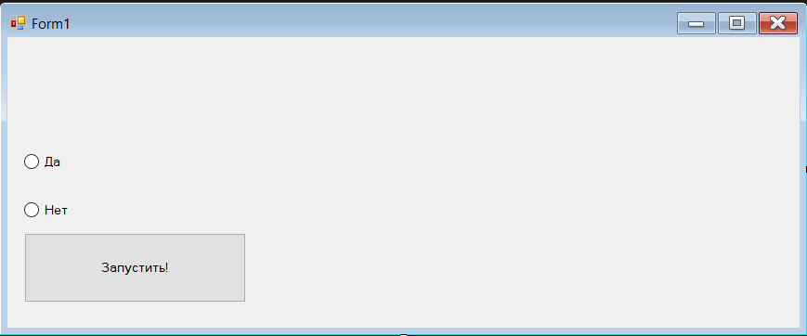

**Вывод:** Спроектировали и разработали экспертную систему.